Unser Universum

Eine Galaxienverschmelzung
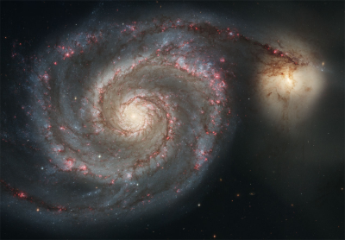
Sterne (wie unsere Sonne) entstehen in Galaxien . Das sind Ansammlungen von ca. 100 Milliarden Sternen mit rund 100 000 Lichtjahren Durchmesser; so wie unsere Milchstraße, in der unser Sonnensystem enthalten ist. In den Armen von Spiralgalaxien wird interstellares Gas zu neuen Sternen komprimiert. Die vielen blauen Sterne zeugen von der Sternentstehung: Blaue Sterne können im Vergleich nur (kosmisch) jung sein, da sie besondere Energieverschwender sind: so heiß und hell, dass sie schon nach einigen Millionen Jahren ausgebrannt sind.

Beispiel
einer Spiralgalaxie
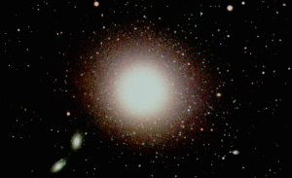
Elliptische Galaxien enthalten nur noch masseärmere, rote Sterne, die mit ihrem Brennstoff Milliarden Jahre auskommen.
ellipt. Gal.
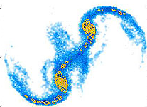
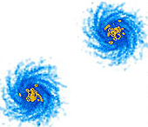Im Gegensatz zu Sternen, die im Vergleich zu ihren Abständen so klein sind, dass Zusammenstöße äußerst unwahrscheinlich sind, kommt es schon leichter zu einer Kollision von Galaxien . Die Gravitation verwirbelt die beiden dabei so, dass eine unstrukturiert erscheinende, sogenannte irreguläre Galaxie entsteht (siehe Bild).
später:
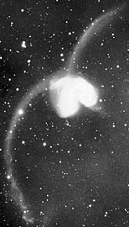
Oft, das zeigen auch Computer-Berechnungen, bilden sich dabei Gezeiten-Arme : die Gezeitenkraft (unterschiedliche Gravitationskraft an der zu- und abgewandten Seite) zieht die Gasmassen auseinander. Bei den Gezeiten auf der Erde bewirkt ja die Anziehung 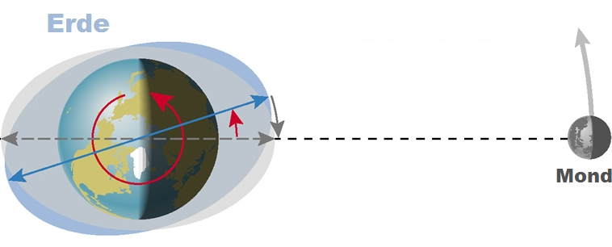des Mondes auch zwei Flutberge von Wassermassen: einer auf der Seite zum Mond hin, der andere gegenüber.
(Arme)
(Simu-
lation)
Antennen-
Galaxien:
Die Antennen-Galaxien (die ausgeprägten Gezeiten-Arme waren namensgebend), die sich (erst!) seit wenigen 100 Millionen Jahren beeinflussen, befinden sich in ca. 62 Mio. Lichtjahren Entfernung im Sternbild Rabe (Corvus). Sie sind damit das jüngste und nächstgelegene Beispiel einer Galaxienverschmelzung.
(größerer Bildaus-schnitt)
Die ursprünglichen Zentren sind noch als orange leuchtende Flecken erkennbar. Die Gravitations-Wechselwirkung verursacht die Entstehung von Milliarden neuer Sterne, was wieder an den blauen Gebieten zu erkennen ist. Das rote Leuchten (eigens mit einem speziellen H_{α}-Farbfilter sichtbar gemacht) markiert von diesen Jungsternen aufgeheizte Wasserstoffwolken. Die dunklen Filamente (fadenartige Strukturen) werden von Staubmassen verursacht, die das Licht der Galaxien abschirmen.

Für die fernere Zukunft:
Auch unsere Milchstraße und die ca. 2,5 Mio. Lichtjahre entfernte Nachbargalaxie Andromeda bewegen sich mit 266 ^{km}/_{s} aufeinander zu und werden vermutlich in einigen Milliarden Jahren kollidieren. Ob die beiden Spiralgalaxien dann wohl ebenso spektakulär verschmelzen?
Bildquelle: NASA, ESA; Hubble-Space-Telescope

